Военно-патриотическая игра «Зарница»
В нашем детском саду прошла военно-патриотическая игра «Зарница». Это хороший повод для воспитания у дошкольников чувства патриотизма, к лучшим традициям своей Родины, а также воспитанию командного духа и дружеских взаимоотношений детей.

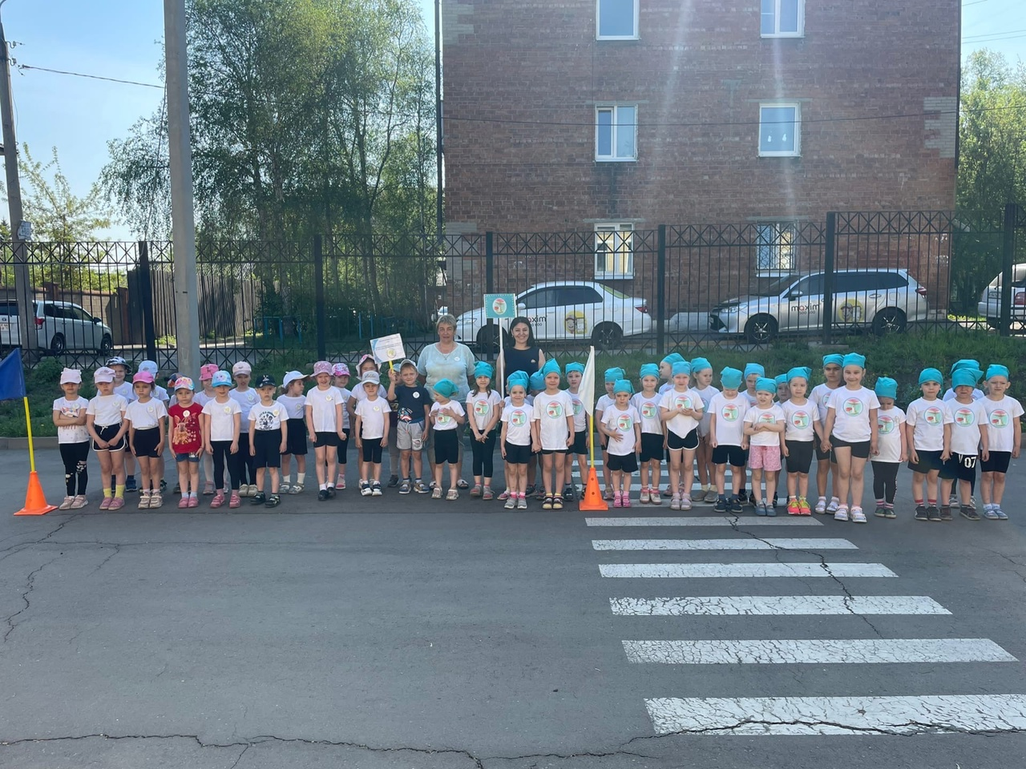

«Зарница» – это военно-спортивный праздник, который дает детям бурю эмоций. Это отличная возможность весело провести время, проявить свои способности и получить полезные навыки.
Игра проводилась на свежем воздухе, где приняли участие дети средней, старшей и подготовительной групп.
Открытие игры началось с торжественного построения команд, где командиры сдали рапорта главнокомандующему. Затем команды получили свою маршрутную карту.

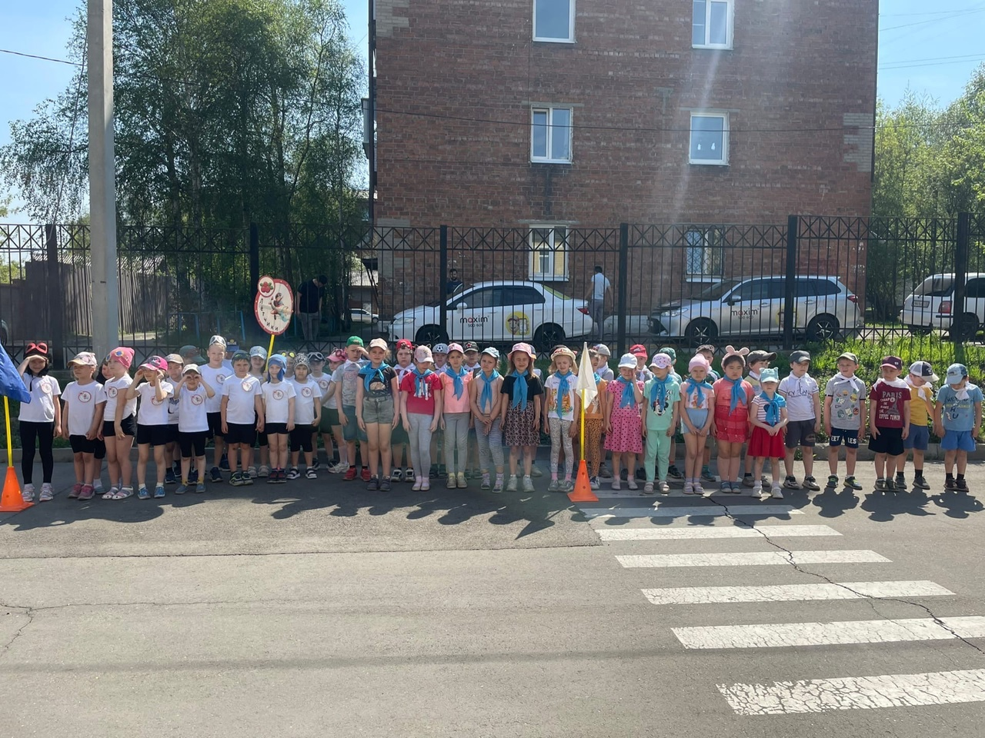

Детям необходимо было посетить 5 станций. На каждой из них нужно было выполнить задание.

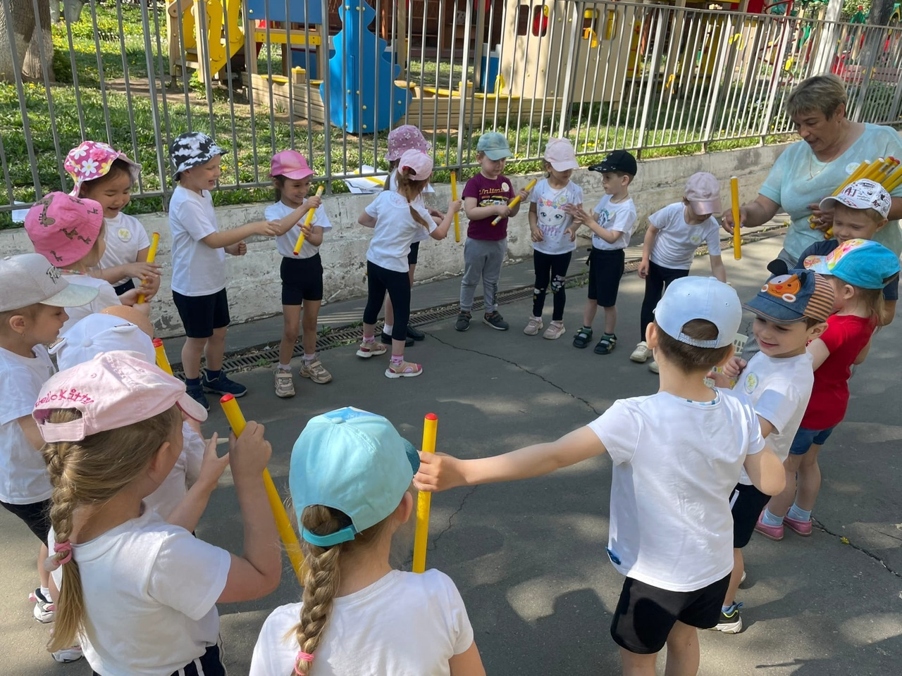
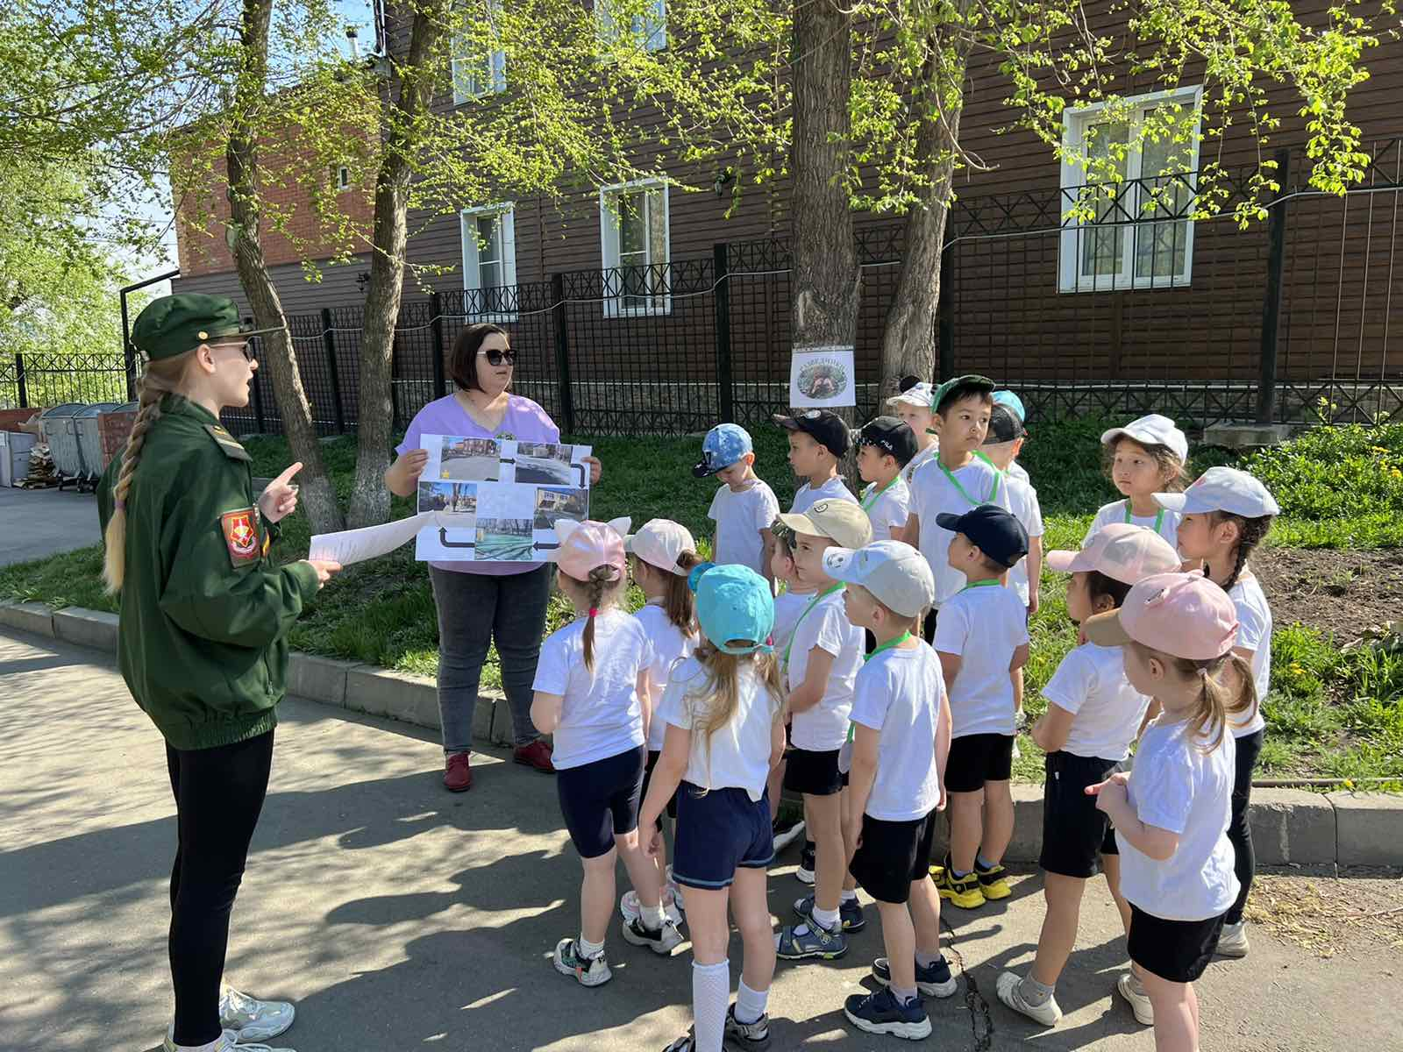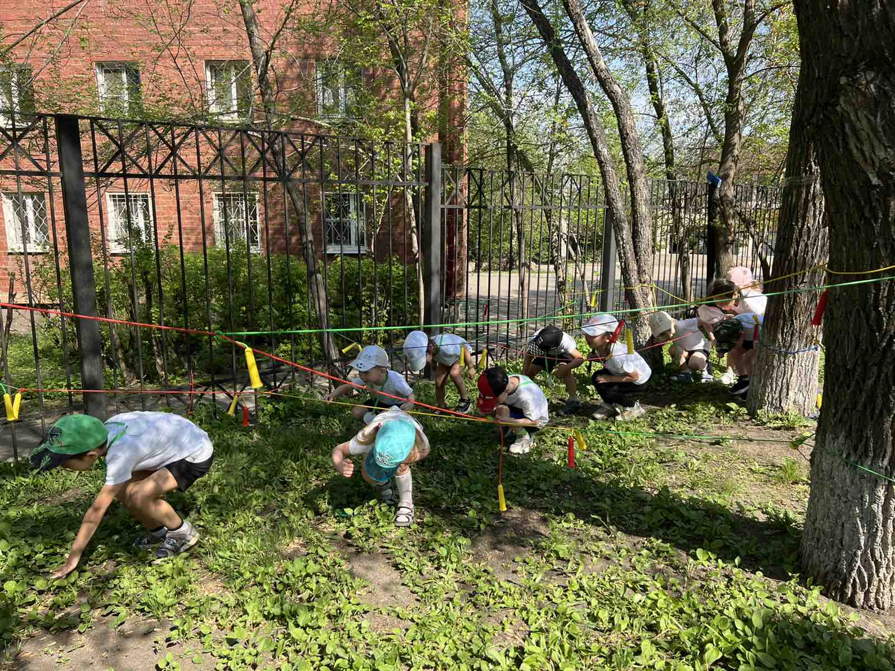
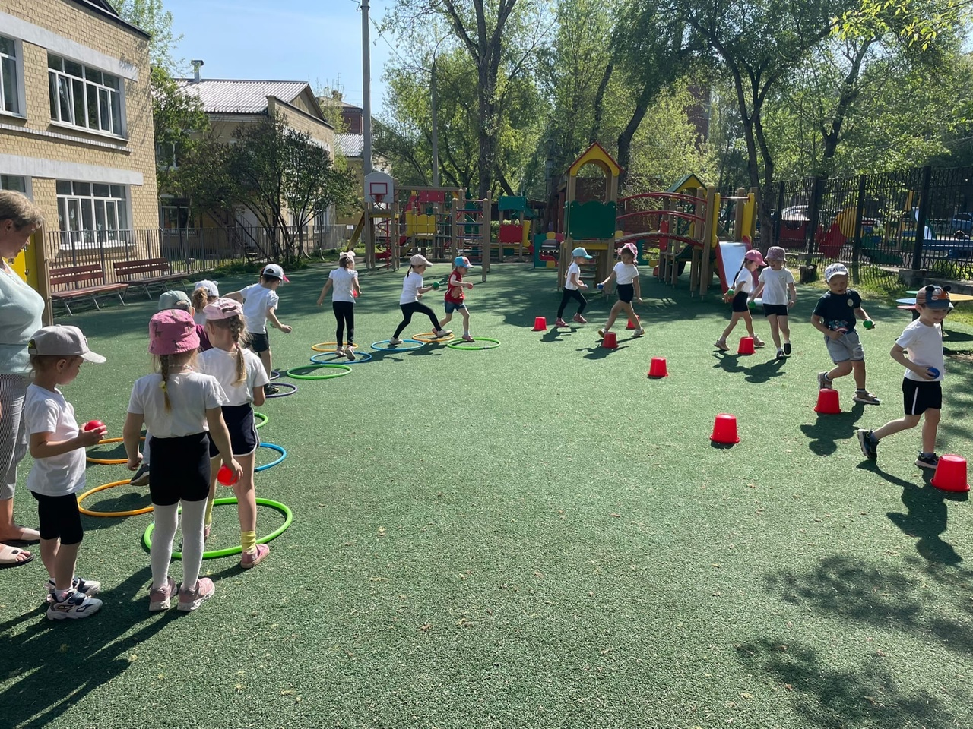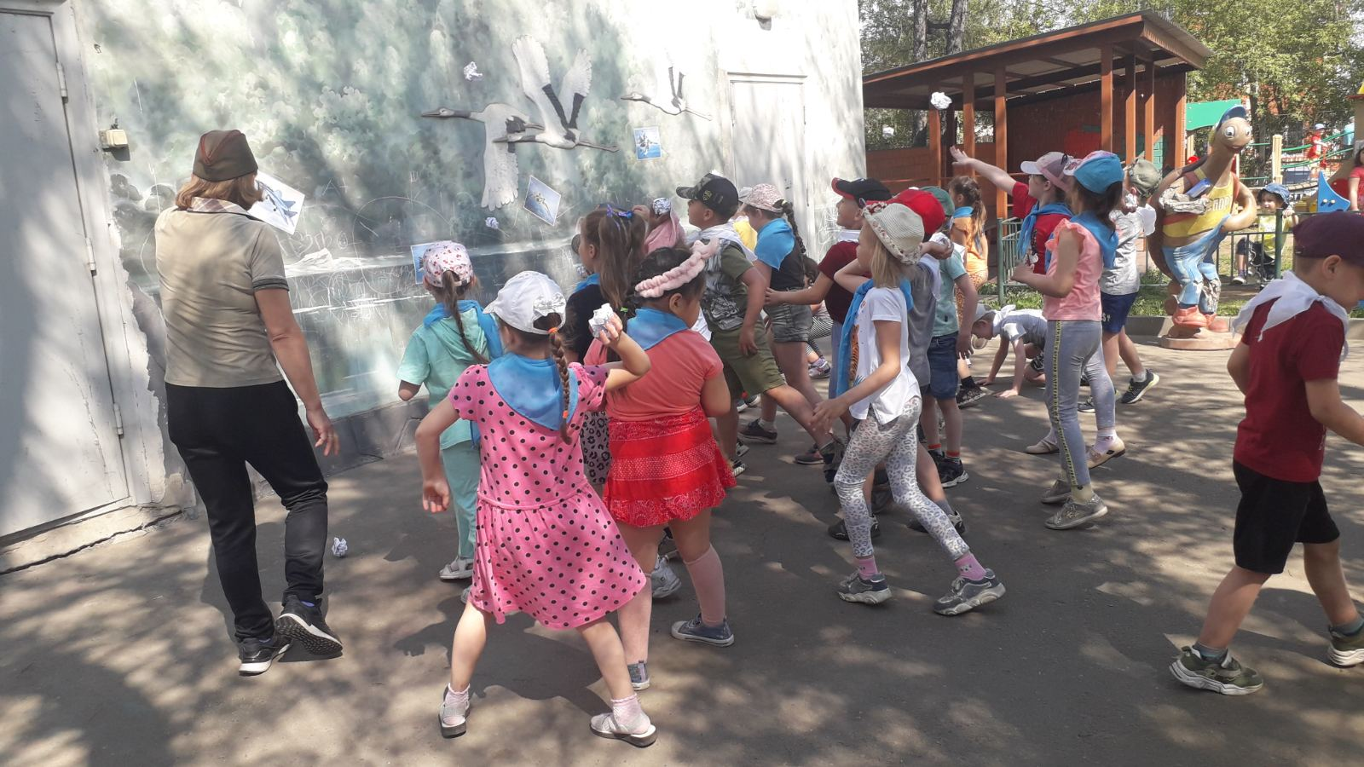

На последней станции команды должны были найти похищенные документы и доставить их в штаб главнокомандующему.

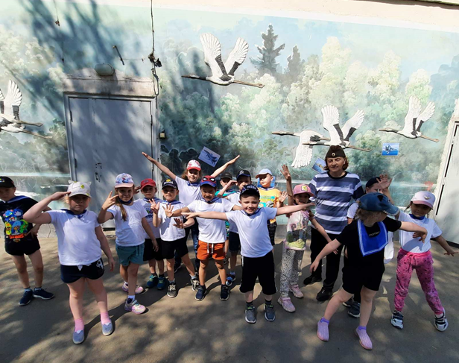

В конце было общее построение команд, где командиры сдавали рапорта о выполненном задании.

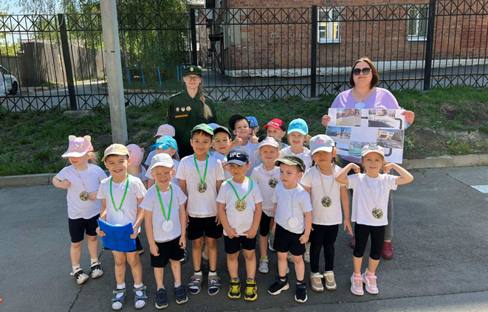

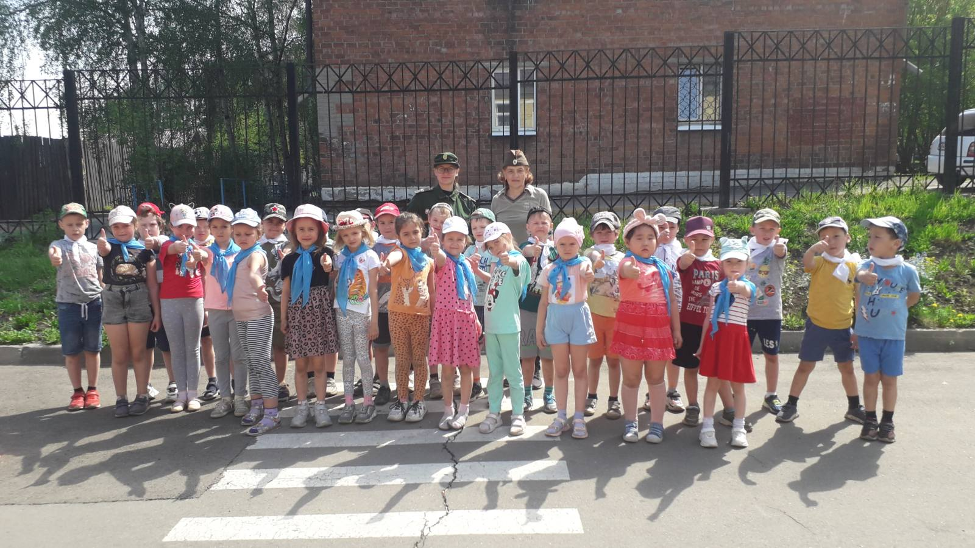
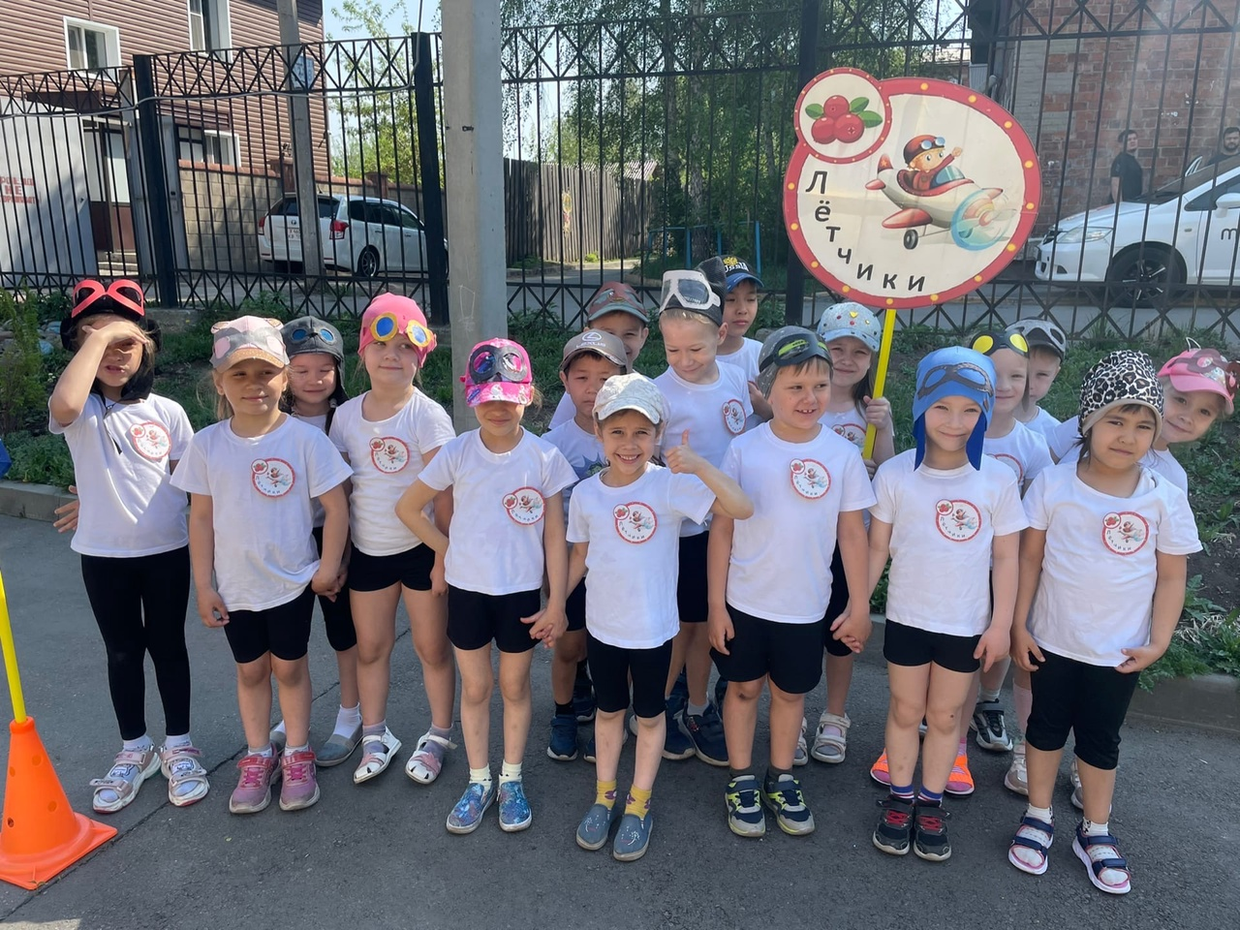

Дети с большим интересом выполняли задания и получили массу положительных эмоций.

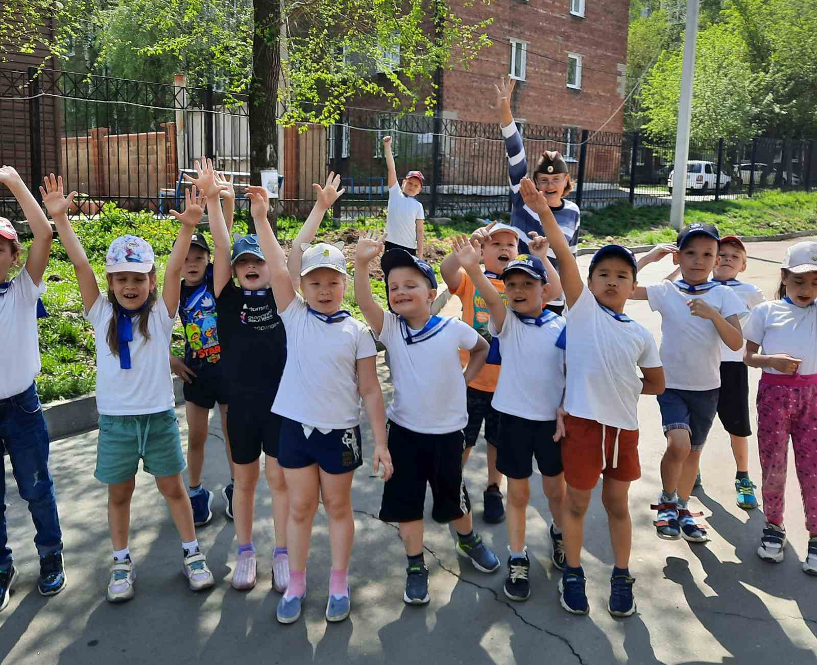

Военно-спортивная игра объединяет всех детей, воспитывает честность, учит действовать вместе одной командой, дети осознают, что от результата каждого члена команды зависит конечный результат. Проводя такие мероприятия, мы воспитываем патриотизм, растим достойных граждан, будущих защитников Родины.

